**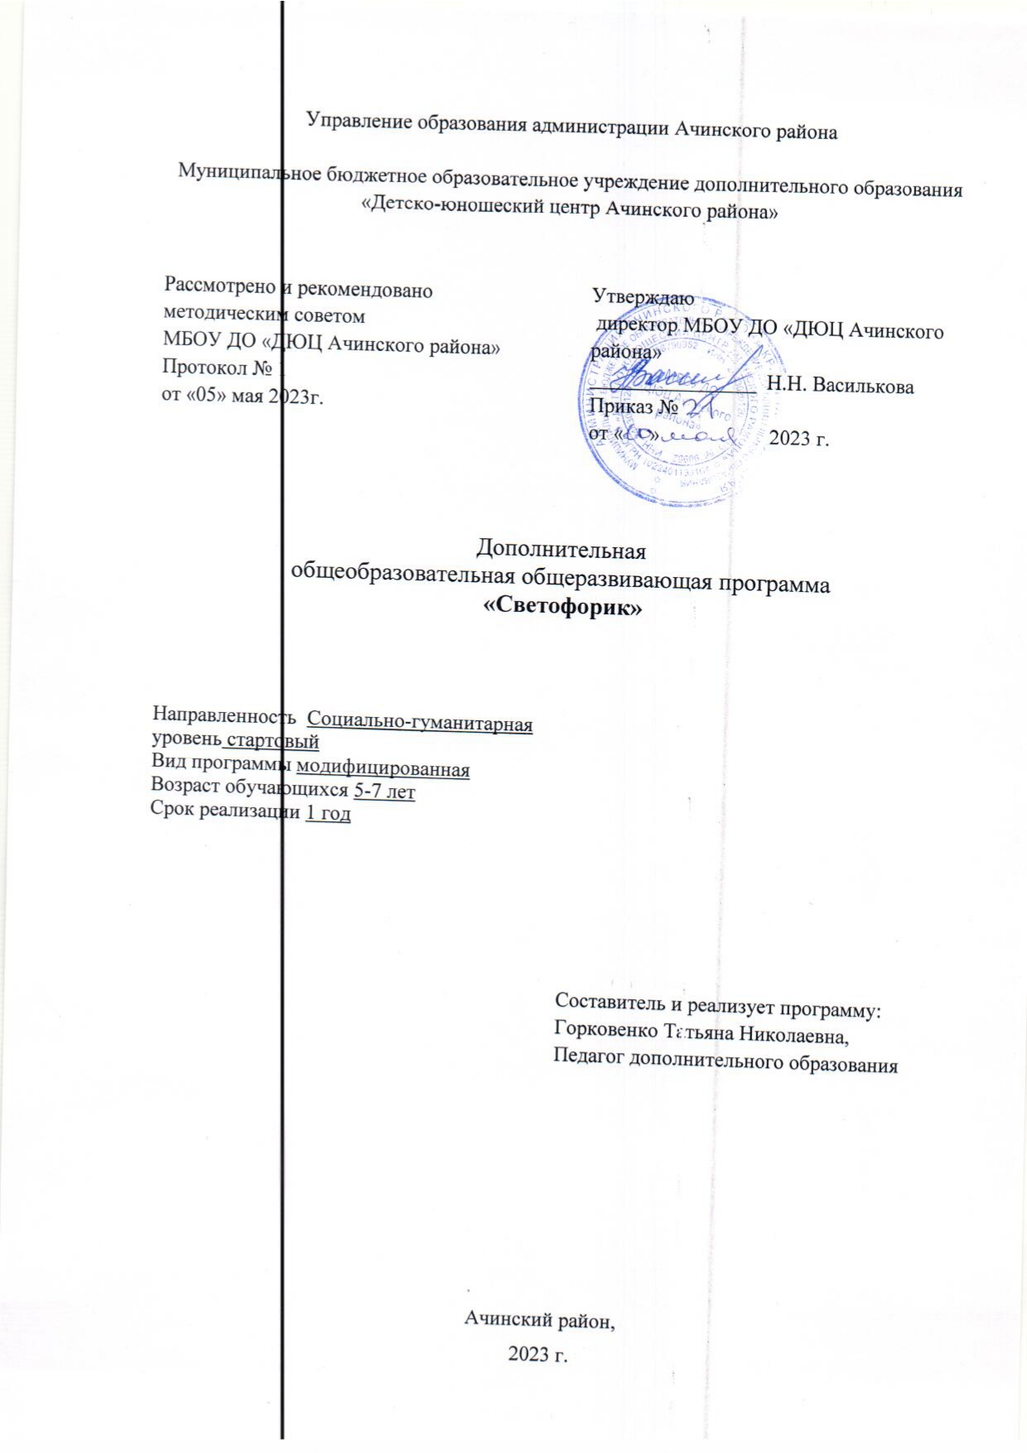**

**Содержание программы**

|  |  |
| --- | --- |
| Раздел 1. Пояснительная записка…………………….............................................. | 3 |
| Раздел 2. Содержание программы…………………………………………………. | 5 |
| Раздел 3. Форма аттестации и оценочные материалы……………………………. | 7 |
| Раздел 4. Организационно-педагогические условия реализации программы…. | 9 |
| Список литературы……………………………………………… | 9 |
| *Приложение №1* Календарный учебный график…………………………………. | 11 |
| *Приложение №2* Фонд оценочных материалов …………………………………. | 17 |

**Раздел 1. Пояснительная записка**

Дополнительная общеобразовательная общеразвивающая программа «Светофорик» социально-гуманитарной **направленности**, имеет стартовый уровень реализации содержания. Данная программа носит прикладной характер деятельности и направлена на формирование у дошкольников компетенций, обеспечивающих безопасное поведение в современной городской среде.

Программа составлена в соответствии с:

* Федеральным законом  от 29.12.2012 г. № 273-ФЗ «Об образовании в Российской Федерации»;

### - Концепцией развития дополнительного образования детей (Распоряжение Правительства Российской Федерации от 31.03.2022 № 678-р);

* Приказом Министерства образования и науки РФ от 09.01.2014 г. №2 «Об утверждении Порядка организации и осуществления образовательной деятельности по дополнительным общеобразовательным программам»;
* СанПин  2.4.4.3648-20 «Санитарно-эпидемиологические требования к организациям воспитания и обучения, отдыха и оздоровления детей и молодежи».

Данная программа имеет *стартовый уровень*.

**Актуальность** програ ммы обусловле на  высокими ста тистиче скими показателями ДТП с уча стие м де те й в России. А на лиз ДДТТ пока зыва е т, что основной причиной являе тся низка я культура  уча стников дорожного движе ния, в том числе – детей, та к ка к они не  обла да ют на выка ми пове де ния в тра нспортной сре де , не  уме ют ве рно оце нить и пре двиде ть ра звитие  дорожных ситуа ций, после дствий на руше ния пра вил дорожного движе ния, поэтому профила ктика  де тского дорожного тра вма тизма  являе тся на  да нный моме нт одной из основных за да ч де тского са да  и се мьи. С ка ждым годом в на ше й стра не  возра ста е т выпуск а втомобиле й и других тра нспортных сре дств. С уве личе ние м выпуска  а втомобиле й в на ше й стра не , возра ста ние м инте нсивности движе ния на  дорога х повыша ются тре бова ния ко все м уча стника м дорожного движе ния (водите лям, пе ше хода м, па сса жира м и т.д.). В условиях повыше ния инте нсивности движе ния тра нспортных сре дств по улица м и дорога м на блюда ются не сча стные  случа и с де тьми. Это происходит во многом потому, что де ти или не  зна ют пра вил бе зопа сного пове де ния на  улица х и дорога х, или на руша ют их, не  созна ва я опа сных после дствий этих на руше ний. Поэтому оче нь ва жно воспитыва ть у де те й чувство дисциплинирова нности, добиться, чтобы соблюде ние  пра вил бе зопа сного пове де ния на  улица х и дорога х ста ло для них привычкой.

**Новизна** данной дополнительной общеобразовательной программы опира е тся на  понима ние  приорите тности формирова ния бе зопа сного и за конопослушного пове де ния де те й - уча стников дорожного движения и состоит в том, что с уче том возра стных позна ва те льных возможносте й обуча ющихся изложе ние  ма те риа ла  строится на  основе  конце нтриче ского воспроизве де ния систе мы зна ний о бе зопа сности человека  на  дороге . Это позволяе т да ва ть ре бе нку пре дста вле ние  о це лостной ка ртине  ситуа ций, которые  могут возникнуть во дворе , на  улице , на  дороге .

**Отличите** **льные**  **особе** **нности** да нной дополните льной обще ра звива юще й програ ммы, от уже  суще ствующих в этой обла сти, за ключа е тся в том, что да нна я програ мма  ба зируе тся на  систе мном подходе  к ре ше нию пробле мы профила ктики дорожно-тра нспортного тра вма тизма  все х субъе ктов обра зова те льного проце сса .

Програ мма  пре дусма трива е т эта пность обуче ния. Пе рвый эта п – это формирова ние у обучающихся пре дста вле ния о новых зна ниях Пра вил дорожного движе ния, второй эта п - это выполне ние  пра ктических за да ний в совме стной де яте льности с педагогом, тре тий эта п - это са мостояте льна я де яте льность обуча ющихся. В програ мме  «Светофор» де ла е тся а кце нт на  сове рше нствова ние  профила ктиче ской ра боты, развитие новых форм и ме тодов обуче ния ПДД, на  формирование  гра мотного уча стника  и убе жде нного пропа га ндиста  пра вил дорожного движе ния. Програ мма  созда на  с уче том особенностей ра звития дошкольного возра ста . Способствуе т охра не  жизни и здоровья юных гра жда н, за щите  их пра в и за конных инте ре сов путе м пре дупре жде ния дорожно-тра нспортных происше ствий, орие нта ции на  выбор будуще й профе ссии подра ста юще го поколения. Та к же  особе нностью да нной дополните льной обще ра звива юще й програ ммы являе тся систематическое участие в профилактических акциях, что позволяет на практике продемонтрироать воспитанникам програмы свои знания и умения, которые они приобрели в процессе образовательной деятельности. Программа  рассчита на  на  де те й 5-7 ле т, а  это тот возра ст, когда  за кла дыва ются основы бе зопа сного и за конопослушного пове де ния. Зна ния пра вил дорожного движе ния, получе нные  в ходе  ре а лиза ции програ ммы, на выки их соблюде ния помогут сформирова ть бе зопа сное  пове де ние  ре бе нка  на  дороге .

**Цель:** формирование у обучающихся установки безопасного поведения на дороге посредством моделирования реальных дорожно-транспортных ситуаций.

**Задачи:**

Обучающие:

- формировать представления о Правилах дорожного движения в качестве пешехода и пассажира транспортного средства;

- обучать умениям находить правильное решение опасных ситуаций на дороге, через отработку ситуативных задач.

Развивающие:

- развивать внимание, наблюдательность.

Воспитательные:

- развивать познавательную активность.

**Адресат программы.** Возраст обучающихся, участвующих в реализации данной дополнительной общеразвивающей программы составляет 5-7 лет. Группы комплектуются по одновозрастному принципу, без предварительной подготовки с любым уровнем сформированности интересов и мотивации к данному виду деятельности. Принимаются все желающие, группы разнополовые, наполняемость группы 15 человек.

**Сроки реализации и особенности организации образовательного процесса**

Срок реализации программы – 9 месяцев. Полный курс по программе составляет 72 часов. Летний модуль к программе составляет 8 часов.

|  |  |  |
| --- | --- | --- |
|  | 9 месяцев обучения | Летний модуль |
| количество часов в неделю | 2 | 2 |
| количество учебных часов по программе | 72 | 8 |

Форма обучения - очная.

При реализации программы используются следующие методы обучения:

- словесные (устное изложение, беседа, объяснение, диалог);

- наглядные (показ видеоматериалов, иллюстраций, наблюдение, работа по образцу);

- практические (упражнения, творческая работа, игры по ролям);

- игровые (развитие внимания, умение работать по правилам, умение работать в группе).

Формы проведения занятия: занятие-игра, открытое занятие, соревнование, занятие – квест, практикум, игра – путешествие.

В процессе работы используются следующие **педагогические технологии:**технология группового обучения, технология кейсов, технология игровой деятельности, коммуникативная технология обучения, здоровьесберегающая технология.

**Режим занятий** составляется в соответствии с СанПиН 2.4.4.3648-20 и годовым календарным учебным графиком Центра.

Основной формой организации учебного процесса являются групповые занятия, которые проводятся 2 раза в неделю по 1 учебному часу продолжительностью 30 минут с перерывом 10 минут.

**Особенности организации образовательного процесса**

|  |  |  |
| --- | --- | --- |
|  | 9 месяцев  обучения | Летний модуль |
| Количество часов в неделю по годам обучения | 2 | 2 |
| Количество учебных недель | 36 | 4 |
| Количество учебных часов по программе | 72 | 8 |
| Количество учебных часов согласно расписанию | 72 | 8 |

**Планируемые результаты** сформулированы с учетом цели и задач обучения, развития и воспитания, а также уровня освоения программы.

Предметные результаты:

- сформировано представление о Правилах дорожного движения;

- сформировано умение находить правильное решение опасных ситуаций на дороге.

Метапредметные результаты:

- повышение внимания, наблюдательности.

Личностные результаты:

- проявление мотивации к саморазвитию познавательных способностей.

**Раздел 2. Содержание программы.**

**Учебно-тематический план.**

|  |  |  |  |  |  |
| --- | --- | --- | --- | --- | --- |
| **№п/п** | Название разделов и тем  программы | Теория | Практика | Всего часов | Форма контроля |
| **1.** | Вводное занятие | 1 | 1 | 2 | вводное тестирование |
| **2.** | **I. Раздел «Путешествие  в прошлое»** | 6 | 6 | 12 |  |
| **3.** | **II. Раздел «Дорожная азбука»** | 4 | 4 | 8 |  |
| **4.** | **III. Раздел Средства ре гулирова ния дорожного движе ния** | 6 | 6 | 12 | промежуточная аттестация |
| **5.** | **IV Раздел «Участники дорожного движения »** | 4 | 4 | 8 |  |
| **6.** | **V Раздел** **«Транспортные средства и правила движения.»** | 3 | 3 | 6 |  |
| **7.** | **VI Раздел «Дорожная разметка.»** | 6 | 6 | 12 |  |
| **8.** | **VII Раздел Оказание первой доврачебной помощи пострадавшим при ДТП** | 4 | 4 | 8 |  |
| **9.** | **VIII Раздел Индивидуальный маршрут «Дом - школа»** | 2 | 2 | 4 | итоговая аттестация |
| **Итого:** | | **36** | **36** | **72** | |

**Летний модуль**

|  |  |  |  |  |  |
| --- | --- | --- | --- | --- | --- |
|  | Летний модуль | - | 8 | 8 | Наблюдение, анализ. |
| **Итого:** | | **-** | **8** | **8** | |

**Содержание учебно-тематического плана.**

**Вводное  за нятие  (2 часа)**

Теория (1 ч.): Вводный инструктаж. Основные виды деятельности в объединении.

Практика (1 ч.): Игры на  зна комство. Мини-мониторинг по выявле нию инте ре сов, поже ла ний и пре дпочте ний де те й по да нному курсу. Диа гностика  уровня осве домле нности обуча ющихся о пра вила х дорожного движе ния и уровня сформирова нности у них пра ктиче ских на выков приме не ния пра вил дорожного движе ния.

**I. Раздел «Путешествие  в прошлое»**

**1.1. Тема «История развития транспорта» (4ч)**

Теория (2ч) История появления транспортных средств и их изобретатели. Эволюция автомобилей. Значение и роль автомобильного транспорта.

Практика (2 ч.): Отра ботка  уме ний отлича ть а втомобильный тра нспорт от других видов тра нспорта . Ра збор дорожно-тра нспортных ситуа ций по ка ртинка м. Ра бота  с на глядным ма те риа лом, ре ше ние  за да ч.

**1.2. Тема Ка к появились Пра вила  дорожного движе ния ( 4 часа)**

Теория (2 ч.): Первичный инструктаж по ТБ. Пра вила  дорожного движе ния - норма тивный докуме нт РФ. Обяза нности уча стников дорожного движе ния.

Практика (2 ч.)Просмотр видеоматериала по правилам дорожного движения в разных исторических периодах

**1.3. Тема Кто придума л све тофор? Вза имосвязь изобре те ния коле са  и появле ния дорог (4 часа)**

Теория (2ч.): История изобре те ния колеса. Роль дорог в ра звитии тра нспорта  и обще ства . История дорог в России.

Практика (2 ч.): Творче ска я работа обучающихся (группова я и индивидуа льна я) соста вить ра сска з (устный) на  те му: «Что буде т, е сли автомобили и пе ше ходы будут двига ться по улица м, не  соблюда я Пра вила  дорожного движе ния?». Ра бота  в те тра ди, ра бота  с на глядным ма те риа лом.

**II. Раздел «Дорожная азбука»**

**2.1. Тема Дорога  и е е  соста вные  эле ме нты (4 часа)**

Теория (2ч.): Что та кое  дорога ? Ка к устрое на  дорога , е е  основные  эле ме нты и их назначение.

Пра ктика (2 ч.): Закрепление зна ний об основных эле ме нта х дороги че ре з пра ктиче ское  за нятие. Ра бота  в те тра ди, ра бота  с на глядным ма те риа лом. Ра збор дорожно-тра нспортных ситуа ций по ка ртинка м.

**2.2. Тема При пе ре ходе  прое зже й ча сти - гла вное  бе зопа сность (4 часа)**

Теория (2 ч.): Безопасный переход прое зже й ча сти дороги, объе ктивной оце нки ситуа ции. Дорожные  «ловушки» на  прое зже й ча сти, во дворе  и на  оста новке . Особе нности движе ния а втомобиле й во дворе.

Практика (2 ч.): Индивидуа льна я творче ска я ра бота  обуча ющихся (рисунки), игры-упра жне ния. Ра бота  в те тра ди, ра бота  с на глядным ма те риа лом. Ра збор дорожно-тра нспортных ситуа ций по ка ртинка м.

**III. Раздел Средства ре гулирова ния дорожного движе ния**

**3.1. Тема Подчиняемся бе з спора  мы сигна ла м све тофора (4часа)**

Теория (2 ч.): Зна че ние  сигна лов све тофора . Виды пе ше ходных пе ре ходов. После дова те льность пе ре хода  дороги на  ре гулируе мом и не  ре гулируе мом пешеходных перехода х.

Практика (2 ч.): Ра збор дорожно-тра нспортных ситуа ций по ка ртинка м. Ра бота  с на глядным ма те риа лом, ре ше ние  за да ч.

**3.2. Тема В стра не  дорожных зна ков ( 5 часа)**

Теория (3 ч.): История возникнове ния дорожных зна ков. Дорожный зна к ка к источник информа ции. Группы дорожных зна ков, их на зна че ние .

Практика (2 ч.): Индивидуа льна я творче ска я ра бота  обуча ющихся (рисунки и ра скра ски на те му дорожных зна ков). Ра збор дорожно-тра нспортных ситуа ций по ка ртинка м. Ра бота  с на глядным ма те риа лом.

**3.3.** **Тема На дороге постовой, а кто он такой? (3 часа)**

Теория (1 ч) Кто такой постовой. Правила регулировщика. Зачем нужны регулировщики.

Практика (2 ч) Ра збор дорожно-тра нспортных ситуа ций по ка ртинка м. Ра бота  с на глядным ма те риа лом. Практическое занятие «Ситуация на дороге»

**IV Раздел «Участники дорожного движения.»**

**4.1. Тема Кто на  дороге  гла вный (4 часа)**

Теория (2 ч.): Кого на зыва ют уча стника ми дорожного движе ния, в че м их ра зличия. Пра вила  пове де ния ве лосипе дистов на  дороге

Практика (2 ч.): Ра збор дорожно-тра нспортных ситуа ций по ка ртинка м. Ра бота  с на глядным ма те риа лом.

**4.2. Тема Ра зные  роли: па сса жиры и пе ше ходы (4 часа)**

Теория (2 ч.): Кого на зыва ют па сса жиром и пе ше ходом, их пра вила  пове де ния.

Практика (2 ч.): Ра збор дорожно-тра нспортных ситуа ций по ка ртинка м. Ра бота  с на глядным ма те риа лом, ре ше ние  за да ч.

**Промежуточная а тте ста ция (1 час)**

**V Раздел** **«Транспортные средства и правила движения.»**

**5.1. Тема Что та кое  тра нспорт? Типы и виды тра нспортных сре дств (4 часа)**

Теория (2 ч.): Понятие  «тра нспортное  сре дство». Типы и виды тра нспортных средств. Ве лосипе д ка к тра нспортное  сре дство: положите льные  и отрица те льные  ка че ства . Пра вила  пове де ния ве лосипе дистов на  дороге

Практика (2 ч.): Отра ботка  уме ний отлича ть а втомобильный тра нспорт от других видов тра нспорта . Ра збор дорожно-тра нспортных ситуа ций по ка ртинка м. Ра бота  с на глядным ма те риа лом, ре ше ние  за да ч.

**5.2. Тема Мой друг – велосипед (3 часа)**

Те ория (1 ч.): Ве лосипе д ка к тра нспортное  сре дство: положите льные  и отрица те льные  ка че ства . Пра вила  пове де ния ве лосипе дистов на  дороге

Практика (2 ч.): Ра збор дорожно-тра нспортных ситуа ций по ка ртинка м. Ра бота  с на глядным ма те риа лом.

**VI Раздел «Дорожная разметка.»**

**6.1. Тема «Дорожная разметка» (4 часа)**

Теория ( 2 ч.)Дорога и ее элементы. Проезжая часть. Разделительная полоса. Полоса движения. Тротуар. Прилегающие территории.

Практика (2 ч) Для отработки полученных знаний предлагается решение ситуативных упражнений.

**6.2. Тема. «Перекрестки» (5 часов)**

Теория (2 ч) Понятие «перекресток», виды перекрестков. Регулируемый и нерегулируемый перекресток. Обозначение нерегулируемого перекрестка. Движение транспортных средств на перекрестке. Сигналы, подаваемые водителями на перекрестках. Правила безопасного перехода перекрестков. Почему так важно быть внимательным.

Практика (3 ч) Игра-упражнение «Мы стоим на перекрестке» (на учебной площадке образовательного учреждения) по отработке практических умении перехода различных видов перекрестков на основе осознанного применения правил поведения пешеходов, отработка умения различать виды перекрестков. Разбор дорожно-транспортных ситуаций по картинкам.

**6.3. Тема Бе зопа сность на  дороге  в ра зное  вре мя года ( 5 часов)**

Теория (2 ч.): Пра вила  бе зопа сного пове де ния в условиях дорожной сре ды в осеннее, зимне е , ве се нне е , ле тне е  вре мя года .

Практика (3 ч.): Ра бота  в те тра ди, ра бота  с на глядным ма те риа лом, ре ше ние  за да ч.

**VII Раздел Оказание первой доврачебной помощи пострадавшим при ДТП**

**7.1. Тема Травмы при ДТП. Состав автомобильной аптечки. (8 часов)**

Теория (4ч)*:* :Травмы при ДТП. Состав автомобильной аптечки. Классификация ран, виды и характеристика кровотечений **.**

Практика (4 ч)Применение медицинской аптечки на практике.

**VIII Раздел « Индивидуальный маршрут «Дом - школа».**

**8.1. Тема Наш путь в школу и новые маршруты ( 4 часа)**

Теория (2 ч)Что такое маршрут. Какой маршрут называют безопасным. Короткая дорога - не всегда безопасная. Основные дороги в районе расположения образовательного учреждения. Обсуждение составленных маршрутов учащихся из дома в школу и обратно. Выявление скрытых опасностей для пешехода и выработка мер по их преодолению. Правила поведения на маршруте.

Практика (2 ч)Разработка и обсуждение безопасного маршрута в школу и домой (по предоставленным педагогом материалам). Выработка безопасного правила поведения на маршруте.

**Итогова я а тте ста ция (1 час).**

Практика (1 ч.): Повторе ние , обобще ние  и де монстра ция обуча ющимися своих зна ний, пра ктиче ских уме ний и на выков гра мотного и бе зопа сного пове де ния в дорожной сре де , получе нных в пе риод обуче ния.

**Раздел 3. Форма аттестации и оценочные материалы**

Для отслеживания результативности образовательной деятельности по программе проводятся:

− входной контроль (январь)

Форма проведения: тестирование.

− промежуточный контроль (март).

Форма проведения: тестирование.

− итоговый контроль (май).

Форма проведения: тестирование.

Фонд оценочных материалов располагается в конце программы.

**Мониторинг образовательных результатов.**

Эффективность реализации программы будет оцениваться согласно заявленным результатам (предметным, метапредметным и личностным).

В рамках каждого планируемого результата (предметного, метапредметного и личностного) сформулированы следующие измеряемые критерии:

|  |  |  |
| --- | --- | --- |
| Результаты освоения программы | | |
| Предметный результат | Метапредметный результат | Личностный результат |
| 1. Сформировано представление о Правилах дорожного движения  Высокий уровень: обучающийся информацию воспринимает свободно, использует в ходе занятия.  Средний уровень: не может использовать полученную информацию в полном объёме  Низкий уровень: без помощи педагога не может ответить на поставленный вопрос | 1. Развитие внимания, наблюдательности  Высокий уровень: обучающийся выполняет задания, а так же слушает не отвлекаясь 15 минут; запоминает 8-10 картинок простых по смыслу; достраивает простейшую закономерность; строит сложные предложения; самостоятельно выстраивает причинно-следственные связи  Средний уровень: обучающийся выполняет задания, но слушает не отвлекаясь 10 минут; запоминает 5-6 картинок простых по смыслу; достраивает простейшую закономерность с помощью педагога; строит простые предложения  Низкий уровень: обучающийся самостоятельно не выполняет задания, отвлекается и не слушает более 5 минут; картинки запомнить не может; не достраивает простейшие закономерности | 1.Проявление мотивации к саморазвитию познавательных способностей  Высокий уровень: обучающийся сам ставит для себя определенные цели и сам их достигает; способность качественно и аккуратно выполнять задания  Средний уровень: обучающийся с помощью педагога ставит для себя определенные цели и с помощью педагога их достигает; способность при помощи педагога качественно и аккуратно выполнять задания  Низкий уровень: у обучающийся не ставит для себя цели и не проявляет стремления к их достижению; не способен качественно и аккуратно выполнять задания |
| 2. Сформировано умение находить правильное решение опасных ситуаций на дороге  Высокий уровень: использует теоретические знания на практике, через решение ситуативных задач  Средний уровень: не в полном объёме использует теоретические знания на практике, через решение ситуативных задач  Низкий уровень: без помощи педагога не может использовать теоретические знания на практике, не применяет знание в решении ситуативных задач |

**Раздел 4. Организационно-педагогические условия реализации программы**

К условиям реализации программы относится характеристика следующих аспектов:

**Материально-техническое обеспечение:**

- сведения о помещении, в котором проводятся занятия: учебный класс;

- перечень оборудования учебного помещения, кабинета: магнитная доска, шкафы и стеллажи для хранения дидактических пособий и учебных материалов, столы и стулья для обучающихся и педагога;

- перечень технических средств обучения: персональные компьютер для педагога, принтер.

- перечень материалов для занятий: тетрадь, ручка, карандаш, фломастеры, набор цветной бумаги, цветные карандаши;

**Информационно-методическое обеспечение.**

Методический и дидактический материал подбирается и систематизируется в соответствии с учебно-тематическим планом, возрастными и психологическими особенностями детей, уровнем их развития и способностями.

Для обеспечения наглядности и доступности изучаемого материала используются наглядные пособияследующих видов:

- кейсы с заданными ситуациями по поведению на улицах и дорогах;

- сценарные планы социальных мероприятий, направленные на отработку навыков безопасного поведения на улицах и дорогах;

- дидактические пособия (карточки, раздаточный материал, вопросы и задания для устного или письменного опроса);

- тематические подборки материалов, текстов песен, стихов, сценариев, игр.

**Кадровое обеспечение:**

Программа реализуется педагогом дополнительного образования, имеющим образование – не ниже средне - профессионального, профильное или педагогическое. Желательно наличие водительского удостоверения категории «В».

**Список используемой литературы**

Литература, используемая педагогом для разработки программы и организации образовательного процесса:

1. Елжова, Н.В. ПДД в детском саду: учебник / Н.В. Елжова. – Ростов н/Д: Феникс, 2013. – 173 с.

2. Елжова Н.В. ПДД в начальной школе: учебник / Н.В. Елжова – Ростов н/Д : Феникс, 2013. – 245 с.

3. Жульнев, Н.Я. Правила дорожного движения 2018 с комментариями и иллюстрациями: учебник / Н.Я. Жульнев – Москва: Издательство АСТ, 2018. – 128 с.

4. Кобзева, Т.Г. Правила дорожного движения: система обучения для дошкольников: учебник / Т.Г. Кобзева, И.А. Холодова, Г.С. Александрова – Волгоград : Учитель, 2012. – 219 с.

5. Старцева, О.Ю. Школа дорожных наук: учебник / О.Ю. Старцева – Москва: ТЦ Сфера, 2011. – 64 с.

Литература, рекомендуемая для обучающихся по данной программе:

1. Лабунько, А.В. ПДД для детей / А.В. Лабунько, Ю.В Лабунько – Москва: Эксмо, 2014. – 176 с.

2. Терентьева, Н. Правила дорожного движения для детей / Н. Терентьева, Е. Позина –Москва: Стрекоза, 2010.- 48 с.

Литература, рекомендуемая для родителей обучающихся по данной программе:

1. Элькин, Г.Н. Правила безопасного поведения на дороге / Г.Н. Элькин – СПб.: Литера, 2009. 53 с.

*Приложение 1*

Приложение к дополнительной

общеобразовательной общеразвивающей программе

«Светофорик»

Календарный учебный график на 2023 -2024 учебный год

9 месяцев обучения

|  |  |  |  |  |  |  |  |  |
| --- | --- | --- | --- | --- | --- | --- | --- | --- |
| №п/п | Год обучения | Дата начала занятий | Дата окончания занятий | Количество учебных недель | Количество учебных дней | Количество учебных часов | Режим занятий | Сроки проведения промежуточной (итоговой) аттестации |
| 1. | 1 | 01.09.2023 | 31.05.2024 | 36 | 72 | 72 | пн., ср.  15.00- 15.30 | 27.12.2023  29.05.2024 |

|  |  |  |  |  |  |  |  |  |
| --- | --- | --- | --- | --- | --- | --- | --- | --- |
| №  п/п | Дата проведения занятия | Время проведения занятия | Форма организации учебных  занятий | Количество часов | Тема занятий | Место проведения | Форма контроля | Примечание |
|  | 04.09 | 15.00- 15.30 | Беседа, инструктаж | 1 | Вводный инструктаж. Основные виды деятельности в объединении. |  | Беседа. |  |
|  | 06.09 | 15.00- 15.30 | Практическое занятие | 1 | Игры на  зна комство. |  | Мини-мониторинг. Диа гностика  уровня осве домле нности обуча ющихся о пра вила х дорожного движе ния. |  |
|  | 11.09 | 15.00- 15.30 | Лекция | 1 | История развития транспорта |  | Наблюдение, опрос |  |
|  | 13.09 | 15.00- 15.30 | Лекция | 1 | История развития транспорта |  | Наблюдение, опрос |  |
|  | 18.09 | 15.00- 15.30 | Практическое занятие | 1 | История развития транспорта |  | Практическая работа |  |
|  | 20.09 | 15.00- 15.30 | Практическое занятие | 1 | История развития транспорта |  | Практическая работа |  |
|  | 25.09 | 15.00- 15.30 | Лекция | 1 | Ка к появились Пра вила  дорожного движе ния |  | Наблюдение, опрос |  |
|  | 27.09 | 15.00- 15.30 | Лекция | 1 | Ка к появились Пра вила  дорожного движе ния |  | Наблюдение, опрос |  |
|  | 02.10 | 15.00- 15.30 | Практическое занятие | 1 | Просмотр видеоматериала по правилам дорожного движения в разных исторических периодах  Ра бота  в те тра ди, ра бота  с на глядным ма те риа лом. |  | Практическая работа |  |
|  | 04.10 | 15.00- 15.30 | Лекция | 1 | Кто придума л све тофор? Вза имосвязь изобре те ния коле са  и появле ния дорог |  |  |  |
|  | 09.10 | 15.00- 15.30 | Лекция | 1 | Кто придума л све тофор? Вза имосвязь изобре те ния коле са  и появле ния дорог |  |  |  |
|  | 11.10 | 15.00- 15.30 | Практическое занятие | 1 | Творче ска я работа обучающихся (группова я и индивидуа льна я) соста вить ра сска з (устный) на  те му: «Что буде т, е сли автомобили и пе ше ходы будут двига ться по улица м, не  соблюда я Пра вила  дорожного движе ния?». |  |  |  |
|  | 16.10 | 15.00- 15.30 | Практическое занятие | 1 | Ра бота  в те тра ди, ра бота  с на глядным ма те риа лом. |  |  |  |
|  | 18.10 | 15.00- 15.30 | Лекция | 1 | Дорога  и е е  соста вные  эле ме нты |  | Наблюдение, опрос |  |
|  | 23.10 | 15.00- 15.30 | Лекция | 1 | Дорога  и е е  соста вные  эле ме нты |  | Наблюдение, опрос |  |
|  | 25.10 | 15.00- 15.30 | Практическое занятие | 1 | Ра бота  в те тра ди, ра бота  с на глядным ма те риа лом. |  | Практическая работа |  |
|  | 30.10 | 15.00- 15.30 | Практическое занятие | 1 | Ра збор дорожно-тра нспортных ситуа ций по ка ртинка м. |  | Практическая работа |  |
|  | 01.11 | 15.00- 15.30 |  | 1 | При пе ре ходе  прое зже й ча сти - гла вное  бе зопа сность |  |  |  |
|  | 06.11 | 15.00- 15.30 |  | 1 | При пе ре ходе  прое зже й ча сти - гла вное  бе зопа сность |  |  |  |
|  | 08.11 | 15.00- 15.30 |  | 1 | Ра збор дорожно-тра нспортных ситуа ций по ка ртинка м. Ра бота  с на глядным ма те риа лом, ре ше ние  за да ч. |  |  |  |
|  | 13.11 | 15.00- 15.30 |  | 1 | Ра збор дорожно-тра нспортных ситуа ций по ка ртинка м. Ра бота  с на глядным ма те риа лом, ре ше ние  за да ч. |  |  |  |
|  | 15.11 | 15.00- 15.30 | Лекция | 1 | Подчиняемся бе з спора  мы сигна ла м све тофора |  | Наблюдение, опрос |  |
|  | 20.11 | 15.00- 15.30 | Лекция | 1 | Подчиняемся бе з спора  мы сигна ла м све тофора |  | Наблюдение, опрос |  |
|  | 22.11 | 15.00- 15.30 | Практическое занятие | 1 | Ра збор дорожно-тра нспортных ситуа ций по ка ртинка м. |  | Практическая работа |  |
|  | 27.11 | 15.00- 15.30 | Практическое занятие | 1 | Ра бота  с на глядным ма те риа лом, ре ше ние  за да ч. |  | Практическая работа |  |
|  | 29.11 | 15.00- 15.30 | Лекция | 1 | В стра не  дорожных зна ков |  | Наблюдение, опрос |  |
|  | 04.12 | 15.00- 15.30 | Лекция | 1 | В стра не  дорожных зна ков |  | Наблюдение, опрос |  |
|  | 06.12 | 15.00- 15.30 | Лекция | 1 | В стра не  дорожных зна ков |  | Наблюдение, опрос |  |
|  | 11.12 | 15.00- 15.30 | Практическое занятие | 1 | Индивидуа льна я творче ска я ра бота  обуча ющихся (рисунки и ра скра ски на те му дорожных зна ков). |  | Практическая работа |  |
|  | 13.12 | 15.00- 15.30 | Практическое занятие | 1 | Ра збор дорожно-тра нспортных ситуа ций по ка ртинка м. Ра бота  с на глядным ма те риа лом. |  | Практическая работа |  |
|  | 18.12 | 15.00- 15.30 | Лекция | 1 | Кто на  дороге  гла вный |  | Наблюдение, опрос |  |
|  | 20.12 | 15.00- 15.30 | Лекция | 1 | Кто на  дороге  гла вный |  | Наблюдение, опрос |  |
|  | 25.12 | 15.00- 15.30 | Практическое занятие | 1 | Ра збор дорожно-тра нспортных ситуа ций по ка ртинка м |  | Практическая работа |  |
|  | 27.12 | 15.00- 15.30 | Практическое занятие | 1 | Ра бота  с на глядным ма те риа лом |  | Промежуточная аттестация |  |
|  | 08.01 | 15.00- 15.30 | Лекция | 1 | Ра зные  роли: па сса жиры и пе ше ходы |  | Наблюдение, опрос |  |
|  | 10.01 | 15.00- 15.30 | Лекция | 1 | Ра зные  роли: па сса жиры и пе ше ходы |  | Наблюдение, опрос |  |
|  | 15.01 | 15.00- 15.30 | Практическое занятие | 1 | Промежуточная аттестацияю. Повторе ние , обобще ние  и де монстра ция обуча ющимися своих зна ний, пра ктиче ских уме ний и на выков гра мотного и бе зопа сного пове де ния в дорожной сре де , получе нных в пе риод обуче ния |  | Практическая работа |  |
|  | 17.01 | 15.00- 15.30 | Практическое занятие | 1 | Ра збор дорожно-тра нспортных ситуа ций с па сса жиром и пе ше ходом по ка ртинка м |  | Практическая работа |  |
|  | 22.01 | 15.00- 15.30 | Практическое занятие | 1 | Ра збор дорожно-тра нспортных ситуа ций с па сса жиром и пе ше ходом по ка ртинка м |  | Практическая работа |  |
|  | 24.01 | 15.00- 15.30 | Лекция | 1 | Что та кое  тра нспорт? Типы и виды тра нспортных сре дств |  | Наблюдение, опрос |  |
|  | 29.01 | 15.00- 15.30 | Лекция | 1 | Что та кое  тра нспорт? Типы и виды тра нспортных сре дств |  | Наблюдение, опрос |  |
|  | 31.01 | 15.00- 15.30 | Практическое занятие | 1 | Отра ботка  уме ний отлича ть а втомобильный тра нспорт от других видов тра нспорта . |  | Практическая работа |  |
|  | 05.02 | 15.00- 15.30 | Практическое занятие | 1 | Отра ботка  уме ний отлича ть а втомобильный тра нспорт от других видов тра нспорта . |  | Практическая работа |  |
|  | 07.02 | 15.00- 15.30 | Лекция | 1 | Мой друг – велосипед |  | Наблюдение, опрос |  |
|  | 12.02 | 15.00- 15.30 | Практическое занятие | 1 | Ра збор дорожно-тра нспортных ситуа ций по ка ртинка м. Ра бота  с на глядным ма те риа лом. |  | Практическая работа |  |
|  | 14.02 | 15.00- 15.30 | Практическое занятие | 1 | Ра збор дорожно-тра нспортных ситуа ций по ка ртинка м. Ра бота  с на глядным ма те риа лом. |  | Практическая работа |  |
|  | 19.02 | 15.00- 15.30 | Лекция | 1 | Дорожная разметка |  | Наблюдение, опрос |  |
|  | 21.02 | 15.00- 15.30 | Лекция | 1 | Дорожная разметка |  | Наблюдение, опрос |  |
|  | 26.02 | 15.00- 15.30 | Практическое занятие | 1 | Для отработки полученных знаний предлагается решение ситуативных упражнений. |  | Практическая работа |  |
|  | 28.02 | 15.00- 15.30 | Практическое занятие | 1 | Для отработки полученных знаний предлагается решение ситуативных упражнений. |  | Практическая работа |  |
|  | 04.03 | 15.00- 15.30 | Лекция | 1 | Перекрестки, виды перекрестков |  | Наблюдение, опрос |  |
|  | 06.03 | 15.00- 15.30 | Лекция | 1 | Перекрестки, виды перекрестков |  | Наблюдение, опрос |  |
|  | 11.03 | 15.00- 15.30 | Практическое занятие | 1 | Игра-упражнение «Мы стоим на перекрестке» (на учебной площадке образовательного учреждения) по отработке практических умении перехода различных видов перекрестков. |  | Практическая работа |  |
|  | 13.03 | 15.00- 15.30 | Практическое занятие | 1 | Разбор дорожно-транспортных ситуаций по картинкам. |  | Практическая работа |  |
|  | 18.03 | 15.00- 15.30 | Практическое занятие | 1 | Разбор дорожно-транспортных ситуаций по картинкам. |  | Практическая работа |  |
|  | 20.03 | 15.00- 15.30 | Лекция | 1 | Бе зопа сность на  дороге  в ра зное  вре мя года |  | Наблюдение, опрос |  |
|  | 25.03 | 15.00- 15.30 | Лекция | 1 | Бе зопа сность на  дороге  в ра зное  вре мя года |  | Наблюдение, опрос |  |
|  | 27.03 | 15.00- 15.30 | Практическое занятие | 1 | Пра вила  бе зопа сного пове де ния в условиях дорожной сре ды в осеннее, зимне е , ве се нне е , ле тне е  вре мя года. |  | Практическая работа |  |
|  | 01.04 | 15.00- 15.30 | Практическое занятие | 1 | Пра вила  бе зопа сного пове де ния в условиях дорожной сре ды в осеннее, зимне е , ве се нне е , ле тне е  вре мя года. |  | Практическая работа |  |
|  | 03.04 | 15.00- 15.30 | Практическое занятие | 1 | Пра вила  бе зопа сного пове де ния в условиях дорожной сре ды в осеннее, зимне е , ве се нне е , ле тне е  вре мя года. |  | Практическая работа |  |
|  | 08.04 | 15.00- 15.30 | Лекция | 1 | Травмы при ДТП. Состав автомобильной аптечки |  |  |  |
|  | 10.04 | 15.00- 15.30 | Лекция | 1 | Травмы при ДТП. Состав автомобильной аптечки |  |  |  |
|  | 17.04 | 15.00- 15.30 | Лекция | 1 | Травмы при ДТП. Состав автомобильной аптечки |  |  |  |
|  | 22.04 | 15.00- 15.30 | Практическое занятие | 1 | Применение медицинской аптечки на практике |  |  |  |
|  | 29.04 | 15.00- 15.30 | Практическое занятие | 1 | Применение медицинской аптечки на практике |  |  |  |
|  | 06.05 | 15.00- 15.30 | Лекция | 1 | Кто такой постовой. Правила регулировщика. |  |  |  |
|  | 08.05 | 15.00- 15.30 | Практическое занятие | 1 | Практическое занятие «Ситуация на дороге» |  |  |  |
|  | 13.05 | 15.00- 15.30 | Практическое занятие | 1 | Практическое занятие «Ситуация на дороге» |  |  |  |
|  | 15.05 | 15.00- 15.30 | Лекция | 1 | Наш путь в школу и новые маршруты |  | Наблюдение, опрос |  |
|  | 22.05 | 15.00- 15.30 | Практическое занятие | 1 | Разработка и обсуждение безопасного маршрута в школу и домой (по предоставленным педагогом материалам). Выработка безопасного правила поведения на маршруте. |  | Практическая работа |  |
|  | 27.05 | 15.00- 15.30 | Практическое занятие | 1 | Разработка и обсуждение безопасного маршрута в школу и домой (по предоставленным педагогом материалам). Выработка безопасного правила поведения на маршруте. |  | Практическая работа |  |
|  | 29.05 | 15.00- 15.30 | Практическое занятие | 1 | Итоговое занятие |  | Практическая работа |  |
| **Итого часов:** | | | | **76** | | | | |  |  |  |  |

**Летний модуль к программе дополнительного образования «Сфетофорик»**

|  |  |  |  |  |  |  |  |  |
| --- | --- | --- | --- | --- | --- | --- | --- | --- |
| 1 | 03.06 | 10.30-11.00 | Практическое занятие | 1 | Ра збор дорожно-тра нспортных ситуа ций по ка ртинка м |  | Практическая работа |  |
| 2 | 05.06 | 10.30-11.00 | Практическое занятие | 1 | Ра збор дорожно-тра нспортных ситуа ций по ка ртинка м |  | Практическая работа |  |
| 3 | 10.06 | 10.30-11.00 | Практическое занятие | 1 | Ра збор дорожно-тра нспортных ситуа ций по ка ртинка м |  | Практическая работа |  |
| 4 | 12.06 | 10.30-11.00 | Практическое занятие | 1 | Ра збор дорожно-тра нспортных ситуа ций по ка ртинка м |  | Практическая работа |  |
| 5 | 17.06 | 10.30-11.00 | Практическое занятие | 1 | Ра збор дорожно-тра нспортных ситуа ций по ка ртинка м |  | Практическая работа |  |
| 6 | 19.06 | 10.30-11.00 | Практическое занятие | 1 | Индивидуа льна я творче ска я ра бота. |  | Практическая работа |  |
| 7 | 24.06. | 10.30-11.00 | Практическое занятие | 1 | Индивидуа льна я творче ска я ра бота. |  | Практическая работа |  |
| 8 | 26.06 | 10.30-11.00 | Практическое занятие | 1 | Индивидуа льна я творче ска я ра бота. |  | Практическая работа |  |
| Всего: | | | | 8 |  |  |  |  |

*Приложение 2*

**Фонд оценочных материалов**

Задания разработаны в соответствии с учебно-тематическим планом дополнительной общеобразовательной общеразвивающей программы «Светофорик» и выбранными видами контроля.

1. Сентябрь 2023 г. – **входной контроль**.

**Форма демонстрации:** тестирование.

**Форма фиксации:** дневник наблюдений.

**Описание задания для контроля:**

1. Задача каждого ребенка в карточке отмечать ответы на вопросы

Если так делать можно, то раскрашивает картинку зеленым цветом.

Если так делать нельзя, то раскрашивает картинку красным цветом.

|  |  |  |
| --- | --- | --- |
| ***C:\Users\G580\Desktop\7d936f7e0b83cb73cbe29f32b1feb370.jpg*** |  |  |
|  |  |  |
|  |  |  |

|  |  |
| --- | --- |
| Задание по теме «Средства регулирования дорожного движения»  Можно переходить дорогу когда вы увидите на светофоре зеленый сигнал? | C:\Users\G580\Desktop\Новая папка\7d936f7e0b83cb73cbe29f32b1feb370.jpg |
| Задание по теме «Средства регулирования дорожного движения»  Можно машинам ехать, когда загорается желтый сигнал светофора? | C:\Users\G580\Desktop\Новая папка\1524057381_zhel.jpeg |
| Задание по теме  «Участники дорожного движения»  Правильно поступают эти пешеходы? | C:\Users\G580\Desktop\Новая папка\0011-016-Dvizhenie-avtomobilja.jpg |
| Задание по теме «Средства регулирования дорожного движения»  Можно переходить дорогу там, где есть этот знак? | C:\Users\G580\Desktop\Новая папка\Custom-Made-High-Quality-Traffic-Sign-Pedestrian.jpg |
| Задание по теме «Средства регулирования дорожного движения»  Можно кататься на велосипеде там, где есть этот знак? | C:\Users\G580\Desktop\Новая папка\s1200.jpg |
| Задание по теме «Дорога, что ты расскажешь о себе»  Правильно поступают ребята играя рядом с дорогой? | C:\Users\G580\Desktop\Новая папка\ДЕТИ.jpg |
| Задание по теме  «Участники дорожного движения»  Правильно пешеходы ожидают автобус? | C:\Users\G580\Desktop\Новая папка\image_5cdadf793742d.jpg |
| Задание по теме «Дорога, что ты расскажешь о себе»  Безопасно кататься с такой горки? | C:\Users\G580\Desktop\Новая папка\70677658.jpg |
| Задание по теме «Дорога, что ты расскажешь о себе»  Правильно девочка переходит через дорогу? | C:\Users\G580\Desktop\Новая папка\7be830c56a2dad66510414a09a500c75--flashcard-passport.jpg |

Высокий уровень – обучающийся правильно ответил более, чем на 80% вопросов;

Средний уровень - обучающийся правильно ответил от 40% до 80% вопросов;

Низкий уровень - обучающийся правильно ответил менее, чем на 40% вопросов.

2. Январь 2024 г. – **промежуточный контроль**.

**Форма демонстрации:** тестирование

**Форма фиксации:** ведомость по аттестации

**Описание задания для контроля:**

Динамика усвоения программы фиксируется на основании результатов входного и итогового контроля.

1. Задание по теме «Дорога, что ты расскажешь о себе?»

- Вам необходимо обвести нарушителей красным карандашом.

- Назови элементы дороги, которые ты знаешь, раскрась картинку правильно.

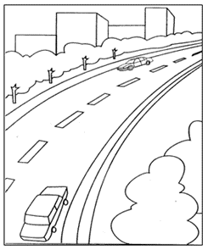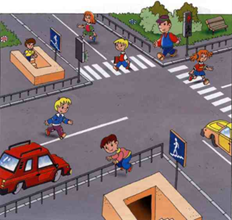

2. Задание по теме «Транспорт на дорогах нашего города»

Каким из этих машин разрешен проезд на красный сигнал светофора?

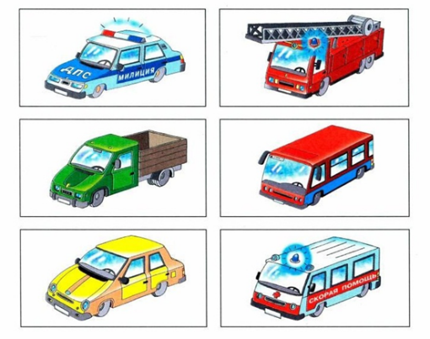

Высокий уровень – обучающийся правильно ответил более, чем на 80% вопросов;

Средний уровень - обучающийся правильно ответил от 40% до 80% вопросов;

Низкий уровень - обучающийся правильно ответил менее, чем на 40% вопросов.

3. Задание по теме «Средства регулирования дорожного движения»

Придумай и нарисуй свой дорожный знак. Расскажи про него своему соседу по парте.

Высокий уровень – обучающийся сам придумал и нарисовал дорожный знак и рассказал о нем;

Средний уровень - обучающийся с помощью педагога придумал и нарисовал дорожный знак и рассказал о нем с наводящими вопросами;

Низкий уровень - обучающийся нарисовал дорожный знак по образцу, не смог рассказать о нем.

3. Май 2024 г. – **итоговый контроль**.

**Форма демонстрации:** тестирование

**Форма фиксации:** ведомость по аттестации

**Описание задания для контроля:**

Динамика усвоения программы фиксируется на основании результатов входного и итогового контроля.

1. Задание по теме «Дорога, что ты расскажешь о себе?»

- Вам необходимо обвести нарушителей красным карандашом.

- Вам необходимо обвести зеленым карандашом тех, кто переходит через дорогу верно.

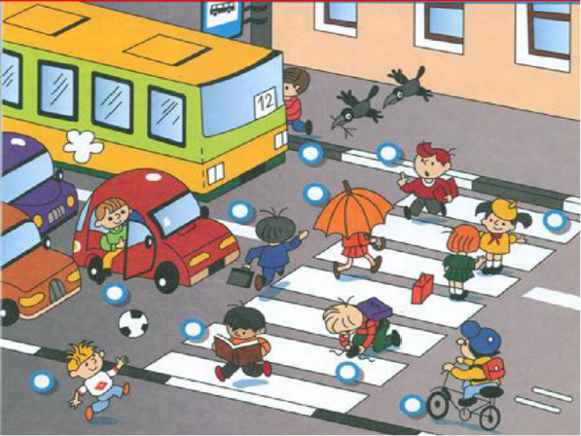

2. Задание по теме «Средства регулирования дорожного движения»

1. Вам необходимо правильно разукрасить сигналы светофора.
2. Расскажите значение сигналов светофора.

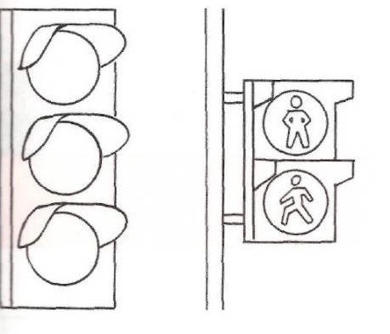

3. Задание по теме «Средства регулирования дорожного движения»

1. Вам необходимо правильно разукрасить знак, который помогает правильно и безопасно перейти через дорогу.
2. Вам необходимо правильно разукрасить знак, который показывает место, где опасно ездить на велосипеде.



4. Задание по теме «Кто на дороге главный»

1. Вам необходимо внимательно рассмотреть картинку и рассказать, кто себя ведет правильно, а кто нарушает ПДД?

|  |  |
| --- | --- |
| **C:\Users\Пользователь\Desktop\Программы\2ab81f4855917489503080268d83aaa3.jpg** | **C:\Users\Пользователь\Desktop\Программы\0009-009-.jpg** |
| **C:\Users\Пользователь\Desktop\Программы\78767320.jpg** | **C:\Users\Пользователь\Desktop\Программы\s1200 (1).jpg** |
| **C:\Users\Пользователь\Desktop\Программы\img7.jpg** | **C:\Users\Пользователь\Desktop\Программы\s1200.jpg** |

5. Задание по теме «Транспорт на дорогах нашего города»

1. Вам необходимо внимательно рассмотреть картинку и ответить на вопрос «Какой транспорт тебе знаком?», «Чем этот транспорт помогает человеку?»

**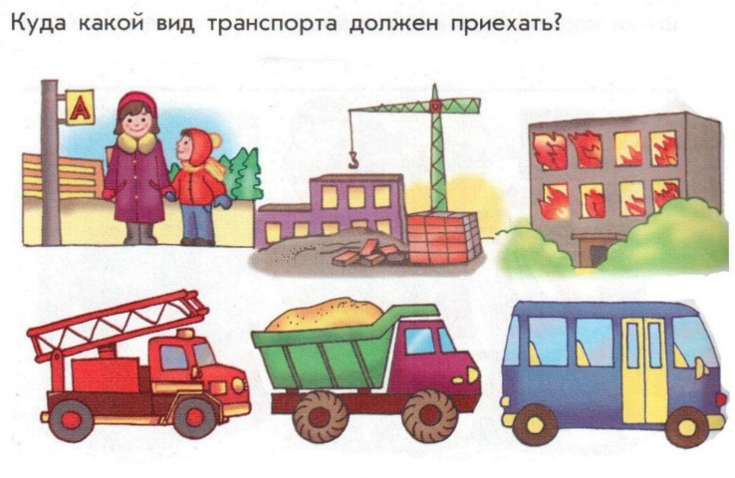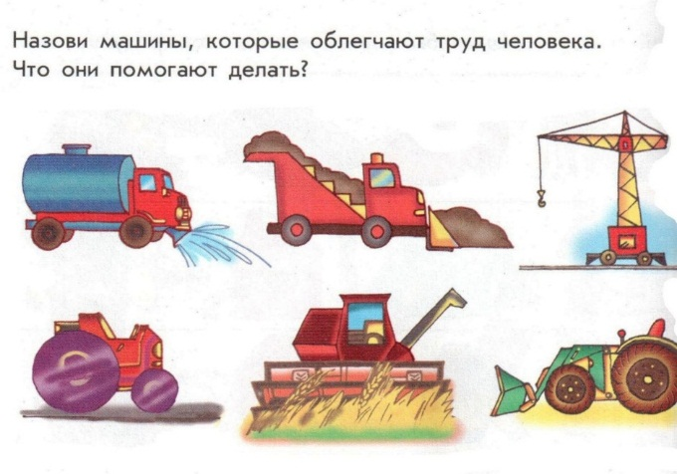**

Высокий уровень – обучающийся правильно ответил более, чем на 80% вопросов;

Средний уровень - обучающийся правильно ответил от 40% до 80% вопросов;

Низкий уровень - обучающийся правильно ответил менее, чем на 40% вопросов.